Лекція 6

ПОНЯТТЯ ТЕОРІЇ ВИПАДКОВИХ ПРОЦЕСІВ
Визначення. Випадковою функцією (ВФ) називається функція, яка внаслідок випробування може набути того чи іншого конкретного значення, причому заздалегідь невідомо, якого саме.
Конкретний вигляд, набутий ВФ внаслідок випробування, називається реалізацією ВФ.
Наприклад, якщо U – випадкова величина, то X(t) = sin(tU) – випадкова функція. Наприклад, якщо U – випадкова величина, то X(t) = sin(tU) – випадкова функція. Якщо маємо випадкову величину U, котра набула в першому випробуванні значення: u1 = 1, a в другому: u2 = 2,5, то реалізаціями випадкової функції: X(t) = sin(tU), у першому й другому випробуванні будуть відповідно: x1(t) = sin t та x2(t) = sin 2,5t. Вочевидь, реалізації ВФ є функціями невипадковими. Якщо над ВФ провести кілька випробувань, то ми одержимо групу, або сім’ю, реалізацій цієї функції: x1(t), x2(t), …, xn(t). Це основний експериментальний матеріал, на базі якого обчислюються характеристики випадкової функції (рис.1.1). якщо маємо випадкову величину U, котра набула в першому випробуванні значення: u1 = 1, a в другому: u2 = 2,5, то реалізаціями випадкової функції: X(t) = sin(tU), у першому й другому випробуванні будуть відповідно: x1(t) = sin t та x2(t) = sin 2,5t. Вочевидь, реалізації ВФ є функціями невипадковими. Якщо над ВФ провести кілька випробувань, то ми одержимо групу, або сім’ю, реалізацій цієї функції: x1(t), x2(t), …, xn(t). Це основний експериментальний матеріал, на базі якого обчислюються характеристики випадкової функції (рис.1.1).
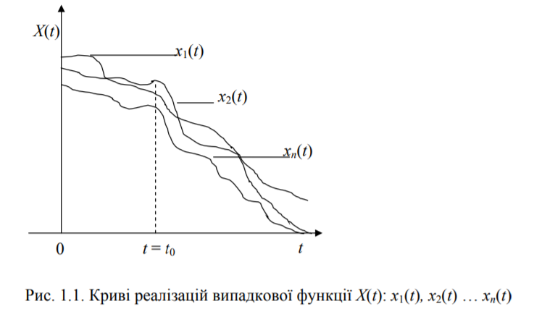
Для переважної більшості практичних задач аргументом ВФ є час. У цьому випадку ВФ може розглядатися як послідовна зміна стану системи в часі і називається випадковим процесом. Однак, у певних випадках мають місце ВФ, які залежать не від часу, а від інших аргументів. Наприклад, концентрація метану вздовж лави вугільної шахти являє собою ВФ просторової координати; температура повітря в різних шарах атмосфери є ВФ, що залежить від висоти. Крім того, випадкові функції можуть залежати від кількох аргументів. Наприклад, температура повітря в даній місцевості є ВФ чотирьох аргументів – трьох просторових і часу. Далі ми будемо вивчати тільки ВФ одного аргументу.
Розглянемо ВФ X(t). Нехай унаслідок n випробувань отримано її реалізації x1(t), x2(t), …, xn(t). Конкретне випробування перетворює ВФ X(t) на невипадкову функцію, тобто на одну зі своїх реалізацій. Зафіксуємо деяке значення аргументу: t = t0. Тоді ВФ перетворюється на випадкову величину X(t0), яка називається розрізом ВФ для аргумента: t = t0. Інакше кажучи, ВФ X(t) об’єднує в собі властивості випадкової величини й функції. Зобразимо умовно ВФ на деякому відрізку зміни аргументу t й розглянемо значення її реалізацій в моменти часу t0, t1, ... tm. Для кожного значення аргументу tj (j = 0 ) , m будемо мати відповідний розріз ВФ: X(t0), X(t1), X(t2) … X(tm) ... (рис. 1.2). Таким чином, ВФ можна приблизно замінити системою (m + 1) випадкових величин (її розрізів). Зі збільшенням m така заміна стає все більш точною.
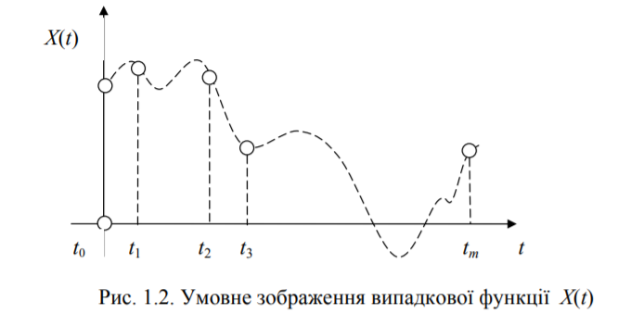
Серед ВП можна виділити процеси з скінченною множиною станів, коли множина значень x(t) в кожен момент часу t є скінченною. Вони у свою чергу поділяються на ВП з дискретним і неперервним часом.
Всі випадкові процеси ми можемо поділити на такі чотири класи:
1. Процеси із дискретними станами і дискретним часом.
2. Процеси із дискретними станами і неперервним часом.
3. Процеси із неперервними станами і дискретним часом.
4. Процеси із неперервними станами і неперервним часом.
ВП з скінченною множиною станів і дискретним часом характеризуються тим, що зміна значень x(t) (станів системи) відбувається тільки в строго певні, розділені кінцевими інтервалами моменти часу t1, t2, t 3, , ... Прикладом такого процесу може бути робота ЕОМ, яка змінює свій стан у моменти t1, t2, …, tj, що визначаються тактом машини.
Випадковий процес Х(t) називають процесом, котрий характеризується неперервним часом, якщо переходи системи від одного стану до іншого можуть відбуватися в будь-який момент часу t протягом спостережуваного періоду τ.
Приклади таких випадкових процесів: число відмов технічного пристрою від початку роботи до моменту t; броунівський рух частинки в полі зору мікроскопа; кількість N(t) хворих у місті в період епідемії на момент часу t.
Випадковий процес називається процесом, який характеризується неперервними станами, коли його розрізом у будь-який момент часу t є неперервна випадкова величина. До описаних випадкових процесів можна віднести: напругу U(t) в електромережі у момент часу t; тиск газу P(t) у даному резервуарі в момент t.
В розрізі ВФ буде являти собою систему із (m +1) випадкових величин і ця система повинна описуватися (m +1) вимірним законом розподілу ймовірностей. Таким чином, ВФ можна розглядати як узагальнення поняття системи випадкових величин, коли розрізи, що включені в систему, утворюють нескінченну (незліченну) множину. При такому тлумаченні ВФ задамося питанням: яким чином можна виконати її математичний опис? До основних характеристик випадкового процесу належать його скінченновимірні розподіли.
Таким чином, найбільш повний опис випадкової функції можна отримати, розглядаючи сім’ю скінченновимірних розподілів:
{ F( x, t ), F (x 1,x 2,t 1,t 2),…}
Кореляційною теорією ВФ називають таку, що базується на вивченні моментів першого та другого порядку. Ця теорія дає змогу розв’язувати багато практичних задач.
§ 1.2. Характеристики випадкових функцій
Математичним сподіванням ВФ X(t) називається невипадкова функція m_{x}(t), яка для кожного значення аргументу t дорівнює математичному сподіванню відповідного розрізу випадкової функції, тобто m_{x}(t) = M[X(t)].
Геометрично математичне сподівання випадкової функції можна розуміти як “середню криву”, навколо якої розташовані інші криві, що відображають реалізації ВФ.
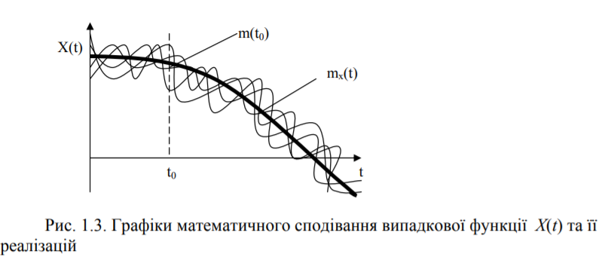
Математичне сподівання ВФ має такі властивості:
1. Математичне сподівання невипадкової функції, ϕ (t) дорівнює самій функції тобто M [ϕ (t) ] =ϕ(t).
2. Невипадковий множник ϕ(t) можна виносити за знак математичного сподівання, а саме: M [ϕ(t)X(t)] = ϕ(t) M [X(t)] = ϕ(t)m_{x}(t).
3. Математичне сподівання суми двох випадкових функцій дорівнює сумі математичних сподівань доданків, тобто M[Y(t)+X(t)] = mX(t) + mY(t).
П р и к л а д 1. Елементарна випадкова функція має вигляд: ϕ (t) = Xе^{–t} , де Х – випадкова величина, розподілена за нормальним законом із параметрами($а,σ$). Визначити математичне сподівання випадкової функції.
Розв’язування Визначимо математичне сподівання, враховуючи, що невипадковий множник можна виносити за знак математичного сподівання, а саме: M [ϕ(Х,t)] = M (Xe^{–t} ) = e^{–t} M (Х) = e^{–t} а.
Розглянемо випадок, коли розріз випадкової функції X(t) при фіксованому значенні аргумента t є дискретною випадковою величиною, і має розподіл, заданий таблицею, а саме:
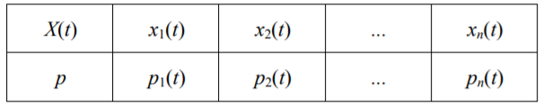
Тоді математичне сподівання випадкової функції X(t) може бути обчислене за такою формулою:
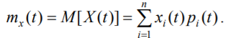
Якщо ж розріз випадкового процесу X(t) при даному значенні t є абсолютно неперервною випадковою величиною із щільністю розподілу f(x, t), то його математичне сподівання:
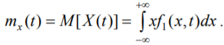
Дисперсією випадкової функції X(t) називається невипадкова функція D_{x}(t), значення якої для кожного аргументу t дорівнює дисперсії відповідного розрізу ВФ, тобто: D_{x}(t) = D[X(t)].
Аналогічно, середнє квадратичне відхилення ВФ: 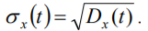
Якщо розріз X(t) є дискретною випадковою величиною із заданим рядом розподілу, то дисперсія випадкового процесу обчислюється за формулою:
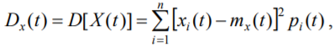або 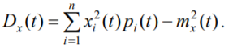
Для неперервного випадку:
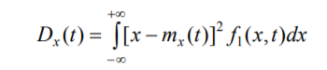або 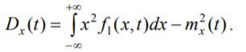
Властивості дисперсії:
1. Дисперсія невипадкової функції дорівнює 0, тобто D [ϕ (t)] = 0
2. Дисперсія суми випадкової функції X(t) і невипадкової функції ϕ (t) дорівнює дисперсії випадкової функції, а саме D[X(t) + ϕ (t)] = Dx(t).
3. Дисперсія добутку випадкової функції X(t) і невипадкової функції ϕ (t) дорівнює добутку квадрату невипадкового множника і дисперсії випадкової функції, тобто
П р и к л а д 1.2. Визначити дисперсію випадкової функції: X(t) = Ucos t, де U – випадкова величина і D(U) = 4.
Розв’язок. Використаємо властивості дисперсії, враховуючи, що cost – невипадковий множник, тоді

Розглянемо дві випадкові функції, зображені у вигляді сім’ї реалізацій на рис. 1.4. Випадкові функції X₁(t) і X₂(t) мають однакові математичні сподівання й дисперсії, проте характер цих ВФ, внутрішня структура цих процесів суттєво відрізняються.
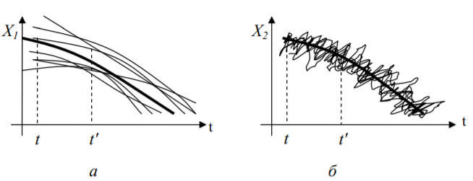
Очевидно, що різниця між випадковими функціями X₁(t) та X2(t) не може бути виявлена, якщо ми будемо вивчати лише їх математичні сподівання та дисперсії, тобто для коректного опису ВФ недостатньо цих характеристик. Щоб описати розглянуті властивості випадкового процесу, вводять спеціальну характеристику – кореляційну (автокореляційну) функцію. Вона характеризує ступінь залежності між розрізами випадкової функції, які відповідають різним моментам часу t. Нагадаємо, що ступінь залежності двох випадкових величин характеризується їх кореляційним моментом. Відповідно ступінь залежності двох розрізів X(t) і X(t') буде описуватися їх кореляційним моментом і являти собою функцію двох аргументів: t й t'.
Кореляційною функцією ВФ X(t) називається невипадкова функція двох аргументів K_{x}(t, t'), яка для кожної пари значень t й t' дорівнює кореляційному моменту відповідних розрізів ВФ, тобто
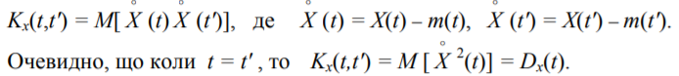
Крім того, кореляційна функція симетрична відносно своїх аргументів, тобто K_{x}(t, t') = K_{x}(t', t).
Якщо зобразити кореляційну функцію K_{x}(t, t') у вигляді поверхні, то ця поверхня буде симетричною відносно вертикальної площини Q, яка проходить через бісектрису кута t0t' . Схематично її графік має вигляд, зображентй на рис. 1.5.
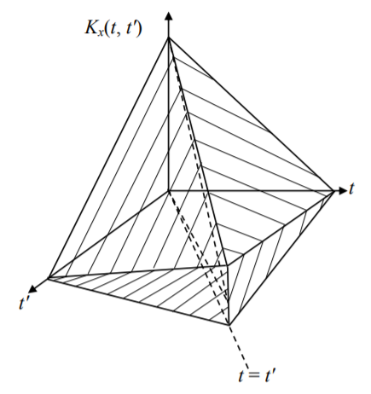
Властивості кореляційної функції визначаються властивостями кореляційної матриці системи випадкових величин. Припустимо, є система випадкових величин: X(t₁), X(t₂) … X(t_{m}). Кореляційна матриця характеризує зв'язок між усіма ВВ цієї системи, тобто це матриця mxm k_{ij}, кожен елемент якої дорівнює кореляційному моменту
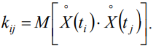 Вочевидь, матриця k_{ij} – симетрична.
Властивості:
- від додавання невипадкового доданка кореляційна функція ВФ не змінюється.
- при множенні ВФ на невипадковий множник ϕ(t) її кореляційна функція множиться на ϕ(t) й ϕ(t').
- Якщо аргументи кореляційної функції мають однакові значення (тобто t1 = t2), то вона перетворюється на дисперсію, а саме: Kx(t, t) = Dх(t).
- Кореляційна функція Kx(t,t') симетрична відносно своїх аргументів, тобто Kx(t1, t2) = Kx(t2, t1).
- Абсолютна величина кореляційної функції не перевищує середнього геометричного дисперсій відповідних розрізів, а саме:
|Kx(t1, t2)| ≤ D x (t1) D x (t2) .
Окрім кореляційної функції, на практиці для оцінювання ступеня залежності між розрізами ВФ часто використовують нормовану кореляційну функцію ВП, що являє собою коефіцієнт кореляції відповідних розрізів випадкової функції і обчислюється за такою формулою:
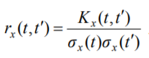, 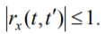

Припустимо, що, досліджуючи випадкову функцію X(t), провели n незалежних випробувань, у результаті яких отримано n її реалізацій. Значення, яких набуває функція X(t), заносять у таблицю, де кожний рядок відповідає окремій реалізації, а кількість колонок дорівнює числу опорних значень аргументу.
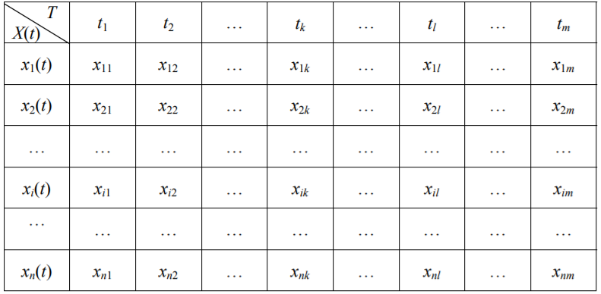
Оцінки характеристик ВФ можна обчислити за поданими нижче формулами.
- Оцінка математичного сподівання

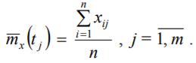
- Оцінка дисперсії
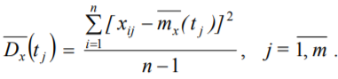
- Оцінка кореляційної функції
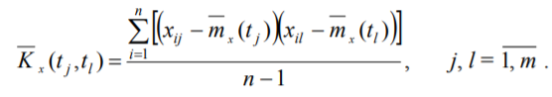

Взаємна кореляційна функція визначає залежність між декількома випадковими процесами.
Взаємною кореляційною функцією двох випадкових функцій X(t) і Y(t) називають невипадкову функцію Rxy(t1,t2) двох незалежних аргументів t1 та t2, значення якої при кожній парі фіксованих значень аргументів дорівнює кореляційному моменту перерізів цих функцій, що відповідають цим значенням аргументів:
$R_{\text{xy}}\left(t_{1},t_{2}\right)=M\left[\hat{X}\left(t_{1}\right)\hat{Y}\left(t_{2}\right)\right]=R_{\text{yx}}\left(t_{2},t_{1}\right)$.
Некорельованими називають дві випадкові функції, якщо їх взаємна кореляційна функція тотожно дорівнює нулю.
2 Додавання до випадкових функції X(t) і Y(t) невипадкових доданків, відповідно φ(t) та ψ(t), не змінює їх взаємної кореляційної функції. Тобто, якщо X1(t)= X(t)+φ(t) і Y1(t)= Y(t)+ψ(t), то $R_{x1y1}\left(t_{1},t_{2}\right)=R_{\text{xy}}\left(t_{1},t_{2}\right)$.
3 При множенні випадкових функції X(t) і Y(t) на невипадкові множники, відповідно φ(t) та ψ(t), їх взаємна кореляційна функція множиться на добуток φ(t1)∙ψ(t2). Тобто, якщо X1(t)=X(t)∙φ(t) і Y1(t)=Y(t)∙ψ(t), то $R_{x1y1}\left(t_{1},t_{2}\right)=R_{\text{xy}}\left(t_{1},t_{2}\right)ϕ\left(t_{1}\right)ψ\left(t_{2}\right)$
4 Абсолютна величина взаємної кореляційної функції двох випадкових функцій не перевищує середнього геометричного їх дисперсій: $\left|R_{\text{xy}}\left(t_{1},t_{2}\right)\right|≤\sqrt{D_{x}\left(t_{1}\right)D_{y}\left(t_{2}\right)}$.
Нормованою взаємною кореляційною функцією двох випадкових функцій X(t) і Y(t) називають невипадкову функцію двох незалежних аргументів t1 та t2:
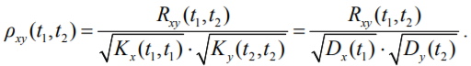
Приклад. Знайдіть нормовану взаємну кореляційну функцію двох випадкових функцій X(t)=t2 ∙U та Y(t)=t3 ∙U, де U – випадкова величина, причому D(U)=2.
Р о з в ' я з а н н я . Знайдемо мат. сподівання:
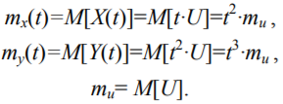
Знайдемо кореляційні функції:

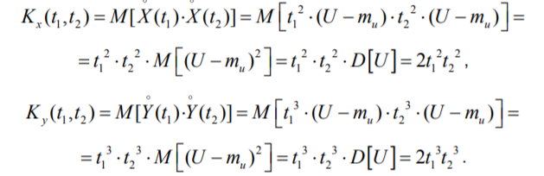
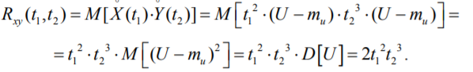
Знайдемо нормовану взаємну кореляційну функцію:
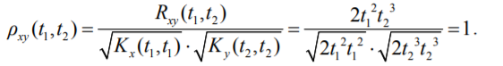
Отже, шукана нормована взаємна кореляційна функція дорівнює одиниці. Зауважимо, що функція Y(t) зв’язана лінійною функціональною залежністю з функцією X(t):

Кореляційеа функція суми декількох випадкових функцій:$Z\left(t\right)=X\left(t\right)+Y\left(t\right)$
$K_{Z}\left(t_{1},t_{2}\right)=K_{X}\left(t_{1},t_{2}\right)+K_{Y}\left(t_{1},t_{2}\right)+R_{\text{XY}}\left(t_{1},t_{2}\right)+R_{\text{XY}}\left(t_{2},t_{1}\right)$/
Якщо випадкові функції Х() та У() незалежні, то $K_{Z}\left(t_{1},t_{2}\right)=K_{X}\left(t_{1},t_{2}\right)+K_{Y}\left(t_{1},t_{2}\right)$
Похідна випадкової функції та її характеристики
Для вивчення випадкових функцій необхідне поняття середньої квадратичної збіжності. Послідовність випадкових величин X1, X2,…, Xn,… , які мають скінченні математичні сподівання та дисперсії збігається у середньоквадратичному до випадкової величини X, якщо математичне сподівання квадрата різниці Xn–X прямує до нуля при n→∞
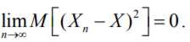
Випадкова величина X називається границею у середньому квадратичному послідовності випадкових величин X1, X2,…, Xn і записується $X=\underset{n→∞}{\text{lim}}X_{n}$
Похідною випадкової функції X(t) та називають границю у середньому квадратичному відношення приросту випадкової функції до приросту аргументу Δt, коли останній прямує до нуля Δt→0:
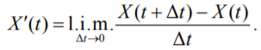
Теорема 1. Математичне сподівання похідної X′(t)=x′ функції від випадкової X(t) дорівнює похідній від її математичного сподівання:
Приклад Знаючи математичне сподівання m_{x}(t)=t³ +2t випадкової функції X(t), знайдіть математичне сподівання її похідної.
Теорема 2. Кореляційна функція похідної від випадкової функції X(t) дорівнює другій мішаній похідній від її кореляційної функції:
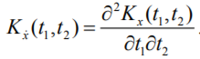
Приклад 1.11.2 Знаючи кореляційну функцію K_{x}(t1,t2)=4∙t1∙t2+t1²∙t2² випадкової функції X(t), знайдіть кореляційну функцію її похідної.
Р о з в ' я з а н н я . Знаходимо частинні похідні:
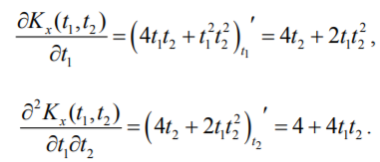
Отже
Теорема 3 Взаємна кореляційна функція випадкової функції X(t) та її похідної X′(t) дорівнює частинній похідній від її кореляційної функції по відповідному аргументу:
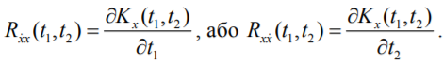
Інтеграл від випадкової функції та його характеристики

Інтегралом від випадкової функції X(t) по відрізку [0;t] називають границю в середньому квадратичному інтегральної суми при прямуванні до нуля максимальної довжини часткового інтервалу Δs_{i}:
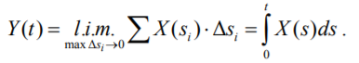
Теорема. Математичне сподівання інтеграла від випадкової функції дорівнює інтегралу її математичного сподівання. Якщо
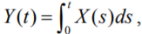 то 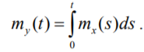
Приклад. Знаючи математичне сподівання mx(t)=2t+3t² випадкової функції X(t), знайдіть математичне сподівання інтеграла 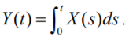
Р о з в ' я з а н н я . Шукане математичне сподівання
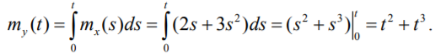
Теорема. Кореляційна функція інтеграла від випадкової функції X(t) дорівнює подвійному інтегралу від її кореляційної функції. Якщо
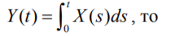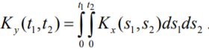
Теорема. Взаємна кореляційна функція випадкової функції X(t) та інтеграла
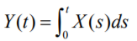 дорівнює інтегралу від кореляційної функції випадкової функції X(t):
